Подвижные игры

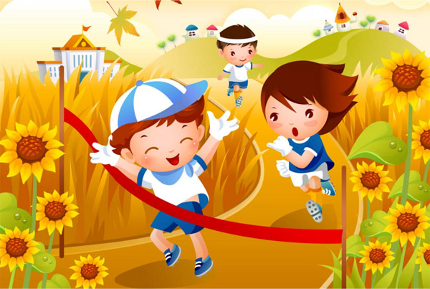
Подвижные игры с бегом
1.«Быстро возьми, быстро положи»
Задачи: учить детей ходить, бегать по кругу, действовать по сигналу, развивать ловкость, быстроту.
Ход игры: Дети образуют круг и по сигналу воспитателя выполняют ходьбу или бег вокруг предметов (кубики, шишки, камешки), которых должно быть на один меньше. На следующий сигнал6 «Быстро возьми!» - каждый играющий должен взять предмет и поднять его над головой. Тот кто не успел поднять предмет, считается проигравшим. Игра повторяется
Варианты Дети выполняют танцевальные движения, разные виды бега и ходьбы. Предметов может быть меньше на 3-4.

- «Перемени предмет»
Задачи: учить детей быстро перебегать на противоположную сторону площадки, брать предмет и предавать своему товарищу; развивать умение действовать в команде, соблюдать правила, ловкость, общую выносливость; воспитывать настойчивость в достижении положительных результатов.
Ход игры: на одной стороне площадки за линией становятся играющие, образуя 4-5 колонн. На противоположной стороне площадки напротив каждой колонны очерчены круги диаметром 60-80см. каждый первый в колонне держит в руках мешочек с песком, кубик или другой предмет. В центр каждого кружка кладётся такой же предмет. По сигналу игроки бегут к кружкам, кладут предмет и берут другой, затем возвращаются бегом на своё место и поднимают принесённый предмет над головой. Тот, кто сделал это первым считается выигравшим. Прибежавшие передают предметы стоящим сзади них, а сами бегут в конец колонны. Когда все выполнят задание, отмечается колонна, набравшая большее количество выигрышей.
Варианты: бежать за предметом змейкой между кеглями, не уронив кегли.

- «Ловишка, бери ленту»
Задачи: учить детей бегать врассыпную, не наталкиваясь друг на друга, действовать по сигналу быстро. Развивать ориентировку в пространстве, умение менять направление.
Ход игры: дети строятся в круг, у каждого имеется цветная ленточка, заправленная сзади за пояс. В центре круга стоит Ловишка. По сигналу воспитателя: «Раз, два, три – лови!» дети разбегаются по площадке. Ловишка старается вытянуть ленточку. По сигналу: «Раз, два, три в круг скорей беги – все дети строятся в круг». После подсчета пойманных, игра повторяется.
Варианты: чертится круг в центре стоит Ловишка. По сигналу «Раз, два, три лови» дети перебегают круг, а Ловишка пытается схватить ленту.

- «Совушка»
Задачи: учить детей действовать по сигналу, бегать, врассыпную имитируя птиц, сохранять неподвижную позу. Развивать равновесие.
Ход игры: все играющие птички, один ребёнок – сова, которая находится в стороне площадки. По сигналу «день» птички разлетаются, машут крыльями, клюют зёрнышки. На сигнал «ночь» все останавливаются и стоят неподвижно. Вылетает сова, высматривает тех, кто шевелится и забирает в гнездо. Снова даётся сигнал «день», сова улетает в гнездо, дети – птички летают по площадке.
Варианты: выбирается две совы. Принимать интересные позы.

.
Подвижные игры с прыжками

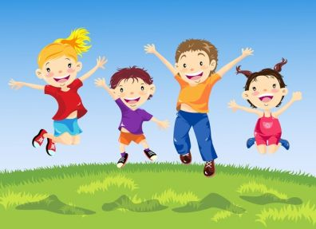
1.«Лягушка и цапля»
Задачи: учить детей подпрыгивать на месте из глубокого приседа, прыгать через верёвку расположенную на высоте 15см, разными способами: двумя ногами, одной, с разбега, стараясь, чтобы цапля не поймала. Развивать ловкость, быстроту движений.
Ход игры: в середине площадки обозначают болото, вбивают колышки высотой -15см. на них вешают верёвку с грузинками так, чтобы она не провисала. В стороне от болота цапля. Лягушки прыгают в болоте, ловят комаров. По сигналу «Цапля!» - она перешагивает через верёвку и начинает ловить лягушек. Они могут выскакивать из болота любым способом: отталкиваясь двумя ногами, одной ногой, с разбега. Пойманные лягушки идут в гнездо цапли.
Правила: перешагнувший через верёвку считается пойманным, можно только перепрыгивать.
Варианты: ввести вторую цаплю, поднять верёвку на высоту – 20см.

- «Не попадись»
Задачи: учить детей перепрыгивать шнур на дву3х ногах вперёд, назад, делая взмах руками, толчок ногами. Развивать ловкость. Укреплять своды стоп.
Ход игры: Дети располагаются вокруг шнура, положенного в форме круга. В центре двое водящих. По сигналу воспитателя дети прыгают на двух ногах в круг, и выпрыгивает по мере приближения ловишек. Кого успели запятнать, получает штрафное очко. После подсчёта пойманных меняются ловишки и игра возобновляется.
Варианты: дети запрыгивают в круг на одной ноге или боком.

- «Волк во рву»
Задачи: учить детей перепрыгивать ров, шириной – 70-100см, с разбега, стараясь, чтобы не осалил волк. Развивать ловкость, быстроту движений.
Ход игры: на середине площадки проводится две линии на расстоянии 70-100см одна от другой, это ров. У одной из сторон площадки дом коз. Все играющие козы один волк. Козы располагаются в доме волк во рву. По сигналу воспитателя – «козы на луг», козы бегут на противоположную сторону площадки, перепрыгивая ров, волк не трогает коз, по сигналу – «козы домрой», перебегают в дом, перепрыгивая через ров. Волк не выходя из рва ловит коз касаясь их рукой. Пойманные игроки отходят в конец рва. После 2-3 перебежек волк назначается другой.
Варианты: ввести второго волка; сделать 2 рва в каждом по волку; увеличить ширину рва – 90-120см.

Подвижные игры
с ползанием и лазанием
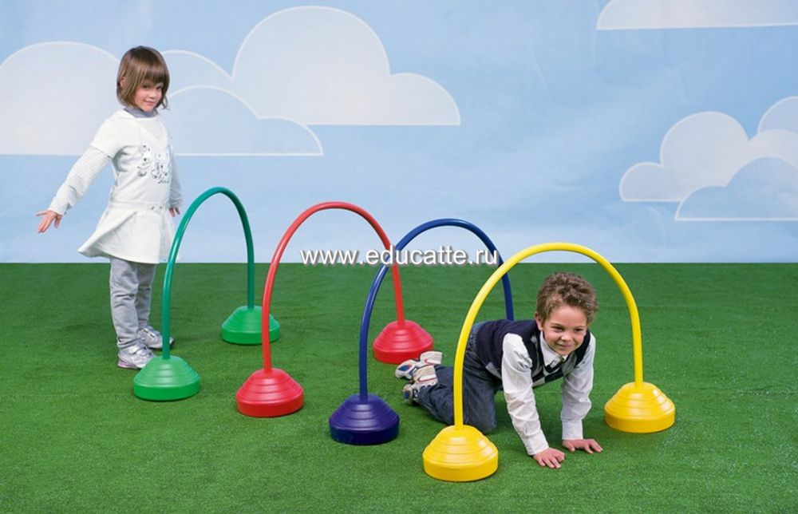

1.«Перелёт птиц»
Задачи: учить детей бегать свободно по залу, имитируя полёт птиц, запрыгивать на кубы, скамейки, без помощи рук, спрыгивать, приземляясь на носки, полусогнутые ноги. Учить детей действовать по сигналу.
Ход игры: на одном конце зала находятся дети – они птицы. На другом конце зала – пособия, на которые можно залезть – это деревья.
По сигналу воспитателя: «Птицы улетают!» - дети, махая руками, как крыльями разбегаются по всему залу, на следующий сигнал: «Буря!» - дети бегут к возвышениям и прячутся там. Когда воспитатель произнесёт: «Буря прекратилась!» дети спускаются с возвышений и снова разбегаются по залу (птицы продолжают свой полёт). Во время игры воспитатель в обязательном порядке осуществляет страховку детей.
Варианты: при приближении к снарядам – деревьям разложить препятствия дети должны их перепрыгнуть.

- «Ловля обезьян»
Задачи: учить лазить по гимнастической стенке удобным способом, поднимаясь и спускаясь, не пропуская реек, бегать врассыпную, не наталкиваясь друг на друга. Развивать умение действовать по сигналу, подражать действиям ловцов, координацию движений, быстроту действий, ловкость.
Ход игры: дети делятся на две группы – обезьян и ловцов обезьян. Дети – обезьяны размещаются на одной стороне площадки, где есть пособия для лазания, на противоположной стороне площадки находятся ловцы. Обезьяны подражают всему что видят. Пользуясь этим, ловцы хотят заманить обезьян и поймать их. Ловцы сговариваются, какие движения будут показывать и показывают их на середине площадки. Как только ловцы выходят на середину площадки, обезьяны влезают на лестницу и наблюдают за движениями ловцов. Проделав движения, ловцы скрываются, а обезьяны слезают и приближаются к тому месту, где были ловцы и повторяют их движения. По сигналу6 «Ловцы1» - обезьяны бегут к деревьям и влезают на них. Ловцы ловят тех, которые не успели влезть на дерево. И уводят к себе. После 2-3 повторений дети меняются ролями.
Варианты: ловцы должны придумать сложные движения: шпагат, мостик, и т. д.

- «Лиса в курятнике»
Задачи: развивать умение действовать по сигналу, подражать действиям ловцов, координацию движений, быстроту действий, ловкость.
Ход игры: На одной стороне зала находится курятник (можно использовать гимнастические скамейки). В курятнике на насесте сидят куры. На противоположной стороне площадки — нора лисы. Все свободное место — двор.
Правила игры: Один из играющих назначается лисой, остальные — куры. По сигналу воспитателя куры спрыгивают с насеста, бегают по двору, хлопают крыльями, клюют зерна. По сигналу «лиса» куры убегают в курятник и взбираются на насест, а лиса старается поймать курицу. Не успевшую спастись она уводит в свою нору. Игра возобновляется. Когда лиса поймает 2—3 кур, выбирается другая лиса.

Народные
подвижные игры
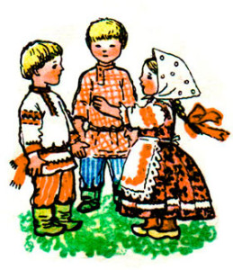

1.«Гори-гори ясно»
Задачи: Развивать выдержку и ориентировку в пространстве. Упражнять в быстром беге.
Ход игры: игроки выбирают одного ведущего. Все остальные становятся парами друг к другу. Ведущий стоит перед колонной лицом к игрокам. Он говорит:
Гори-гори ясно,
Чтобы не погасло,
Птички летят,
Колокольчики звенят!
После этих слов последняя пара отпускает руки, игроки бегут один по правой, другой по левой стороне колонны, а ведущий старается поймать кого-то из них до того, как игроки схватятся за руки. Беглецы должны убежать от ведущего, схватиться за руки и стать в начале колонны перед первой парой. Если же ведущий словит одного из них, то становится с ним перед всеми парами. А тот, кого не поймали, становится ведущим и игра продолжается. Опять бежит последняя пара, а ведущий догоняет одного из них. Если пара смогла сомкнуть руки, ведущий остается тот же и игра продолжается.

2.«Лапта»
Материал: для игры нужны небольшой резиновый мяч и лапта – круглая палка (длиной 60 см, ручка толщиной 3 см, ширина основания 5–10 см). На площадке проводят две линии на расстоянии 20 м. С одной стороны площадки находится город, а с другой – кон.
Ход игры: участники игры делятся на две равные команды. По жребию игроки одной команды идут в город, а другая команда водит. Команда города начинает игру. Метальщик лаптой забивает мяч, бежит через площадку за линию кона и снова возвращается в город. Водящие ловят отбитый мяч и стараются запятнать бегущего. Они могут перебрасывать мяч друг другу, чтобы попасть в бегущего на более близком расстоянии. Если игрокам поля удается запятнать бегущего, они переходят в город. В ином случае игроки остаются на местах. Игра продолжается, мяч забивает второй игрок. По очереди все играющие бьющей команды выступают в роли метальщиков. Но не всегда игрокам удается сразу вернуться в город. В этом случае они ждут, что их выручат. Выручить может только тот, кто далеко отобьет мяч. Нередко случается и так, что тот, кто ударил по мячу, не смог сразу перебежать за линию кона. Он ждет, когда мяч забьет следующий игрок,– тогда за линию кона бегут два игрока. Может создаться более трудное положение, когда все игроки бьющей команды, кроме одного, находятся за линией кона, тогда игроку, который еще не бил, разрешают ударить трижды. Если он промахнется, то игроки города уступают свое место водящим.
Правила игры:
- подавальщики не должны переступать черту города.
- Тому, кто не может забить мяч лаптой, разрешается его бросать в поле рукой.
- Команда города переходит в поле, если все игроки пробили мяч, но никто не перебежал за линию кона.
- Тот, кто подает, не имеет права, ловя брошенный ему мяч, выбегать за свою черту.
- Если подающий не поймал на лету возвращенный ему мяч, то он берет его и начинает подавать снова. В начале игры можно поставить условие, что игра считается законченной, если один из играющих набрал десять очков, т.е. десять раз отбил мяч так, что его никто не поймал.
Вариант: переменки. На площадке проводится черта. За эту черту становятся двое из играющих. Один из них (подающий) подбрасывает мяч, а другой отбивает его лаптой. Остальные участники игры, стоя в разных местах, ловят мяч на лету. Тот, кому удается поймать мяч на лету, идет отбивать его, а тот, кто отбивал раньше, переходит к ловящим. Если никто не поймает мяч, то его берет тот из играющих, к которому он упал ближе, и возвращает его подающему. Если подающий поймает его на лету, то начинает отбивать мяч, а подающим становится тот, который удачно бросил ему мяч. Тот, кто раньше отбивал, идет к ловящим.

3.«Петушиный бой»
Цель: развивать у детей ловкость, координацию движений.
Ход игры: частники делятся на пары и встают друг от друга на расстоянии 3—5 шагов. Пары изображают дерущихся петухов: прыгая на одной ноге, они стараются толкнуть друг друга плечом. Тот, кто потерял равновесие и встал на землю двумя ногами, выходит из игры. Дети перед началом игры договариваются, как они будут держать руки: на поясе, за спиной, скрестно перед грудью или руками держать колено согнутой ноги.
Правила
- Играющие должны одновременно приближаться друг к другу.
- Руками толкать друг друга нельзя.
Указания к проведению
Чаще всего в паре один играющий выходит из игры, один остается победителем. Победители из разных пар могут объединиться и продолжать игру.
Бой петухов может проходить и в другой позе, например в присяде, руки играющие держат на коленях.

Игры с элементами соревнований

1.«Кто скорее докатит обруч да флажка»
Задачи: учить детей выполнять задание точно, качественно. Развивать у детей быстроту, умение передавать эстафету.
Ход игры: играющие делятся на звенья; становятся друг за другом за чертой. У первых в колоннах в руках обручи воспитатель даёт команду - «Кати!» первые в колоннах катят обручи по направлению к флажкам, подталкивая их руками палкой, обегают с обручем флажок, возвращаются в свои колонны и передают обручи следующему, хлопнув по плечу. Игра заканчивается, когда стоявший в колонне последними выполняют задание. Выигрывает звено, которое быстрее закончит игру.
Варианты: подталкивать обруч палочкой. Как только игрок получает палочку, он сейчас же бежит к флажку, прокатывая палочкой обруч и т.д.

- «Чья команда забросит в корзину больше мячей?»
Задачи: учить детей бросать мяч в цель в горизонтальном направлении двумя руками от груди.
Ход игры: дети становятся в 2 колонны напротив баскетбольных щитов на расстоянии 1,5-2 м. (Броски мяча в корзину 2-мя руками от груди).

- «Рыбки»
Цель: учить детей двигаться по площадке врассыпную, стараясь наступить на рыбку другого ребёнка, двигаться с увертыванием. Развивать внимание, быстроты движений.
Ход игры: соревнуются две команды. Каждый ребёнок получает бумажную рыбку, к хвостику которой прикреплена нитка длиной 1м. дети заправляют конец нитки, сзади на поясе так, чтобы рыбка свободно касалась пол – рыбки плавают. У каждой команды рыбки определённого цвета. По сигналу воспитателя все идут по площадке, стараясь наступить ногой на рыбку соперника, и в тоже время не давать поймать свою. Чью рыбку поймали выходит из игры.
Усложнение: ввести бег.

Подвижные игры
с метанием
1.«Кого назвали, тот ловит мяч»
Задачи: учить детей ловить мяч, подброшенный вверх двумя руками, не прижимая к груди, бросать вверх, называя имя ребёнка. Развивать умение действовать быстро. Укреплять моторику рук.
Ход игры: дети ходят или бегают по площадке. Воспитатель держит в руках большой мяч. Он называет имя одного из детей и бросает мяч вверх. Названный должен поймать мяч и снова бросить его вверх, назвав имя кого-нибудь из детей. Бросать мяч надо повыше, чтобы успеть поймать, и в направлении того, кого назвали.
Варианты: дети стоят в кругу, один ребёнок подбрасывает мяч вверх и называет имя того, кто должен его поймать все остальные дети разбегаются подальше от центра. Поймавший мяч кричит – стоп! Все останавливаются. А тот, кто поймал мяч, с места бросает мячом в того, кто стоит ближе, если попал, тот становится водящим, если не попал, сам бросает мяч вверх.
- «Стоп»
Задачи: учить детей ходить по площадке, выполняя ритмичные шаги в соответствии со словами ведущего, по сигналу «Стоп» останавливаться, стоять не двигаясь. Развивать умение двигаться по сигналу, равновесие.
Ход игры: на расстоянии 10-16 шагов от границы площадки проводится линия, за которой стоят дети. На другом конце площадки очерчивается круг диаметром 2-3шага – место водящего. Повернувшись спиной к детям, водящий громко говорит:
«Быстро шагай, смотри не зевай! стоп!»
на эти слова все идут к водящему, делая шаг на каждое слово. На слово «стоп» останавливаются, а водящий быстро оглядывается. Того, кто не успел остановиться и сделал дополнительное движение, водящий возвращает на исходную линию. Затем вновь поворачивается спиной и повторяет слова команды. Дети продолжают движения с того места где остановились первый раз на слово стоп. Те, кого отослали на исходную линию, начинают движение оттуда. Побеждает тот, кто успел встать в круг к водящему он и становится водящим.
Варианты: первый, дошедший до водящего раньше слова стоп, дотрагивается до него, все быстро убегают, водящий старается осалить бегущих до черты.

- «Кто самый меткий?»
Задачи: учить детей бросать мешочки с песком в вертикальную цель сверху из-за головы, стараясь попасть в неё. Развивать глазомер, моторику рук.
Ход игры: дети делятся на 4-5 звеньев. У одной из сторон комнаты проводится черта, а на расстоянии 3 метров от неё ставится 4-5 оди7наковых мишеней. Дети по одному из каждого звена выходят на линию и бросают мешочек, стараясь попасть в цель. В конце подсчитывается количество очков в каждом звене.
Варианты: можно увеличить расстояние 3,5м. мишень можно сделать из подвешенных обручей.
- «Охотники и звери»
Задачи: учить детей бросать маленький мяч, стараясь попасть в зверей, выполнять имитационные движения, изображая лесных зверей. Развивать ловкость, глазомер.
Ход игры: дети образуют круг, взявшись за руки. Рассчитываются на первый второй делятся на охотников и зверей. Охотники остаются на своих местах в кругу, а звери выходят в середину круга. Охотники перебрасывают друг другу мяч и стараются попасть им в ноги убегающих и увёртывающихся зверей. Тот, кого заденет мяч, считается подстреленным выходит из круга. Затем игроки ме6няются ролями.
Варианты: охотников может быть 3-4, они находятся на одной стороне площадки, на другой дом зверей – лес. По сигналу звери убегают в лес, а охотники стреляют в них с места. Или могут бежать за зверями, но не забегать в лес.

- «Ловишка с мячом»
Задачи: учить детей бегать врассыпную в зале, образовывать круг, бросать мячом в движущуюся мишень – ребёнка. Развивать умение действовать по сигналу, бегать, не наталкиваясь друг на друга. Воспитывать выдержку.
Ход игры: дети стоят в кругу, стоя друг от друга на расстоянии вытянутых рук. Один из детей становится в центр круга. Это – водящий. У ног его лежат два небольших мяча. Водящий называет или проделывает ряд движений. Дети повторяют. Внезапно воспитатель говорит «Беги из круга!» и дети разбегаются в разные стороны. Водящий поднимает мячи и старается, не сходя с места попасть в убегающих. Затем по сигналу «Раз, два, три в круг скорей беги» дети снова образуют круг. Выбирается новый водящий.
Варианты: после нескольких секунд воспитатель говорит стоп! и дети должны замереть на своих местах. Водящий целится в того, кто стоит поближе и бросает мяч.

- «Игра в номера»
Задачи: упражнять в ловле и бросании мяча. Учить действовать по словесному сигналу. Развивать быстроту реакции.
Ход игры: Игроков шестеро, но может быть и больше. Для игры все участники становятся в круг. Каждому игроку присваивается номер. Ведущий бросает мяч вверх и одновременно выкрикивает какой-либо номер. Игрок, чей номер был назван, должен успеть поймать мяч, пока он не коснулся земли. Если он поймал мяч, то ведущий опять выкрикивает номер. А если игрок не сделал этого, то сам становится ведущим. Выигрывает тот, кто пропустил меньше мячей.
- «Картошка»
Цель: упражнять в ловле и бросании мяча. Учить действовать по словесному сигналу. Развивать быстроту реакции. Упражнять в построении в круг.
Ход игры: Перед началом игры нужно нарисовать круг диаметром 5-6 метров. Участники становятся за линией и передают мяч один другому, как в баскетболе. Если мяч падает на землю, игрок, виновный в этом, садится на корточки в середине круга, а другие продолжают играть. Игроки могут бить по мячу одной рукой, пытаясь попасть в того, кто сидит в круге, но нельзя «выбивать» с первой подачи. Если тот, кто «выбивает», не попал мячом в сидящего, то он тоже садится в середину круга. Игра длится до тех пор, пока в круге не останется один человек или пока игроки, которые сидят в круге, не поймают, подпрыгнув, мячик на лету. В этом случае последний игрок, что допустил ошибку, садится в середину круга, а все остальные становятся за линией круга и продолжают играть.

- «День и ночь»
Цель игры: обучать детей умению бросать и ловить мяч.
Ход игры: у каждого из детей в руках по мя-чу. По команде «День!» дети выпол-няют знакомые движения с мячом (броски вверх, вниз, в стену, в коль-цо, набивание мяча на месте, в дви-жении и др.). По команде «Ночь!» - замереть в той позе, в которой заста-ла ночь.
- «Войнушки»
Цель игры: упражнять детей в метании набивного мяча.
Ход игры: дети делятся на две команды, и строятся друг против друга расстояние 3-4 метра, у каждого мячик. По сигналу, начинают перекидывать мячи, на чей стороне окажется меньше мячей та команда и выиграла.
Эстафеты
1.«Весёлые соревнования»
Задачи: учить детей выполнять задание точно, качественно. Развивать у детей координацию движений, ловкость, быстроту, умение передавать эстафету.
Ход игры: играющие становятся в 3 - 4 колонны у общей черты на расстоянии
2 - 3 шагов одна от другой. В каждой колонне одинаковое число играющих. Перед каждой колонной прочерчена «дорожка» из двух параллельных линий длиной 3 м. (расстояние между линиями 20 - 25 см.). Далее через «дорожки» проведены две перпендикулярные линии на расстоянии 70 - 80 см. («канавки»), и затем на небольшом расстоянии от них лежат обручи. По сигналу взрослого первые дети бегут по дорожкам, перепрыгивают «канавки», подбегают к обручам, берут их, надевают на себя и опускают на землю. После этого они быстро возвращаются в конец своей колонны. Прибежавшему первым дают флажок или другой значок. Колонна, у которой больше флажков, считается победившей.
Варианты: можно играть и по-другому. Первые дети, выполнив задания, возвращаются, при этом они должны коснуться рукой вторых игроков и стать в конец колонны. Вторые игроки бегут сразу же, как только до них дотронулись. Цель соревнования - какая колонна быстрее выполнит задание.

- «Дорожка препятствий»
Задачи: учить детей преодолевать полосу препятствий на скорость, выполнять задания точно, качественно. Развивать у детей координацию движений, ловкость, быстроту, умение передавать эстафету.
Ход игры: В качестве препятствий могут быть различные пособия: скамейки, дуги, барьеры, цели для метания. Порядок преодоления препятствий может быть любым, например: подлезть под несколькими дугами (рейками), пройти по скамье (или бревну), обежать набивные мячи (4 мяча, положенных на расстоянии 1м один от другого), перепрыгнуть с места через две линии, проползти по скамье, пробежать с маленьким мячом (или мешочком с песком) 6-7 м и метнуть его в цель. Оцениваются быстрота и точность выполнения задания.

- «Прыжковая эстафета»
Цель: учить детей выполнять на скорость разные виды прыжков: боком, с мячом, зажатым между ног, в руках, с ноги на ногу, на одной ноге.
Ход игры: дети встают в колонны и продвигаются вперёд разными видами прыжков: с одной ноги на другую, на двух ногах, с набивными мячами в руках, боком. В конце продвижения дать задание – выпрыгнуть вверх, коснуться рукой отметки на стене, баскетбольного кольца, подвешенного мяча.
2 вариант.
Можно комбинировать задания: в одну сторону прыгать на правой ноге, а в другую – на левой; с мячом, зажатым между коленями, обратно голенью.

Подвижные игры на ориентировку в пространстве, на внимание
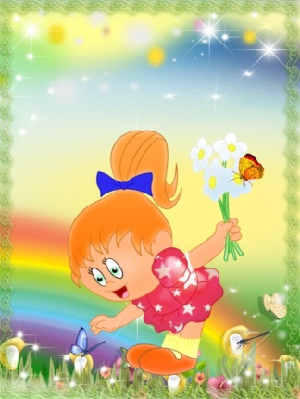
1.«Третий лишний»
Задачи: развивать внимание, быстроту реакции и ориентировку в пространстве. Упражнять в быстром беге. Учить действовать по сигналу.
Ход игры: Все игроки, создав круг, делятся на первый-второй, после чего вторые номера становятся за первыми, лицом к центру. Для игры выбирают двое ведущих. Они находятся за кругом на расстоянии 5-6 шагов друг от друга. Ведущие начинают игру – первый убегает, а другой его ловит. Спасаясь от преследования, первый ведущий может стать впереди любой пары, и тогда игрок, который стоит сзади, оказывается лишним и ему нужно будет убегать от другого ведущего. Если же другой игрок догнал первого и коснулся его, то они меняются ролями. Ведущим не разрешается пересекать круг.
2. «Успей занять»
Задачи: развивать выдержку и ориентировку в пространстве. Упражнять в быстром беге. Учить выполнять движения по сигналу.
Ход игры: Каждый из игроков чертит вокруг себя круг – это его домик, и становится в центре. Один из игроков (без круга) становится в середину площадки и говорит: «Раз, два, три – беги!» Когда сказано последнее слово, все игроки меняются местами, а ведущий пытается занять чье-либо место. Кто не успел занять круг, становится ведущим, и игра продолжается.

3.«Найди мяч»
Задачи: развивать у детей наблюдательность и ловкость.
Ход игры: Игроки встают в круг, вплотную друг к другу, лицом в центр круга. В центре круга — водящий. Все дети держат руки за спиной. Одному из них дают мяч среднего размера. Дети начинают передавать мяч друг другу за спиной. Водящему нужно угадать, у кого находится мяч. Обращаясь то к одному, то к другому ребенку, он говорит: «Руки!»
Правила: по этому требованию играющий должен сразу протянуть обе руки вперед.
Тот, у кого оказался мяч или кто уронил мяч, становится водящим.

4.«Угадай, что делали»
Задачи: развивать у детей выдержку , инициативу, воображение.
Ход игры: Воспитатель назначает или выбирает с помощью считалки одного играющего, который отходит от всех детей на 8—10 шагов и поворачивается к ним спиной. Он должен отгадать, что делают остальные играющие.
Дети договариваются, какое действие они будут изображать.
По слову воспитателя «пора!» отгадывающий поворачивается, подходит к играющим и говорит:
Здравствуйте, дети! Где вы бывали? Что вы ведали? Дети отвечают:
Что мы видели — не скажем, А что делали — покажем.
Все дети изображают какое-нибудь действие, например, играют на гармонии, скачут на лошадках и т. д. Спрашивающий отгадывает. Если он не отгадал, то проигрывает. Дети говорят ему, что они делали, и придумывают новое действие. Он отгадывает снова. Затем на его место выбирается другой играющий, и игра повторяется.
Продолжительность игры 4—6 минут.
Правила игры:
1) Отгадывающий не должен поворачиваться в то время, когда дети договариваются.
2) Повернуться и подойти к играющим можно только после слова воспитателя «пора».

